Resource: Plants and Trees in the Bible
Plants and Trees in the Bible © United Bible Societies, 2025. Adapted from: Each According to its Kind: Plants and Trees in the Bible, by Robert Koops © 2012 United Bible Societies. This work is licensed under Creative Commons Attribution-ShareAlike 4.0 International (https://creativecommons.org/licenses/by-sa/4.0/).

Plants and Trees in the Bible

标题：欧洲枸杞（boxthorn）

1.2 标题：欧洲枸杞（boxthorn）

经文出处Hebrew 来：אָטָד (音译：’atad)JDG 9:14, JDG 9:15, JDG 9:15, PSA 58:10

讨论
欧洲枸杞 (Ray Pritz (UBS))在JDG 9:0 所记关于树的寓言中，众树都来到’atad 那里，请它作众树之王，RSV 将其译作"bramble"（"黑莓"）。学者普遍同意此树可能是欧洲枸杞（学名Lycium europaeum ）。然而祖海里认为，这种树更可能是滨枣（又名基督刺；学名Ziziphus spina-christi ）。这两种树都是多刺树木，大量生长在近东地区，特别是在以色列北部的撒玛利亚附近；讲述这个寓言的约坦就住在那里。"基督刺"（法文couronne-du-Christ ）一名反映出一种传统观念，即在基督被钉十字架的记载里提到的荆棘来自这种树。这个题目引起了广泛的争论，并且几乎没有证据可以证实"荆棘冠冕"究竟是来自于这种树，还是来自其他多刺植物，比如在耶路撒冷地区更为常见的刺地榆。对于这个题目，本手册支持多数人的意见，即这种植物是欧洲枸杞（法文lycie d’europe ）。
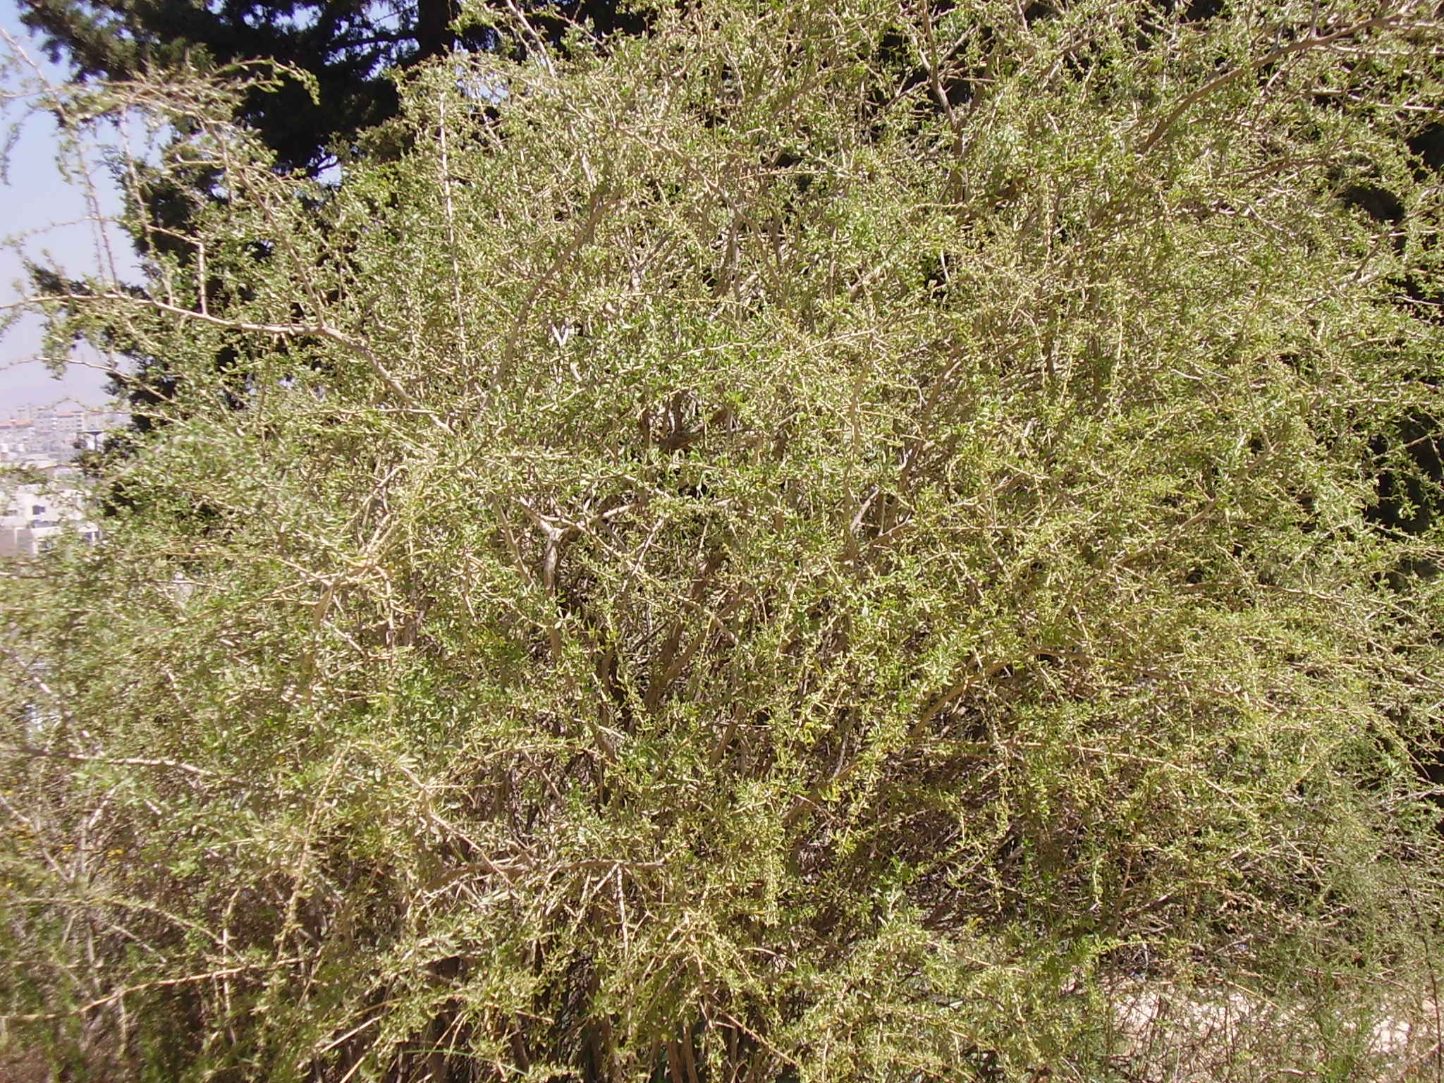

描述
欧洲枸杞树的枝条 (Ray Pritz (UBS))欧洲枸杞树的高度可达5米（17英尺），叶子较小，形成一个椭圆形的树冠，刺非常锐利，花朵为黄绿色，果实可食用，大小与葡萄或樱桃相近。
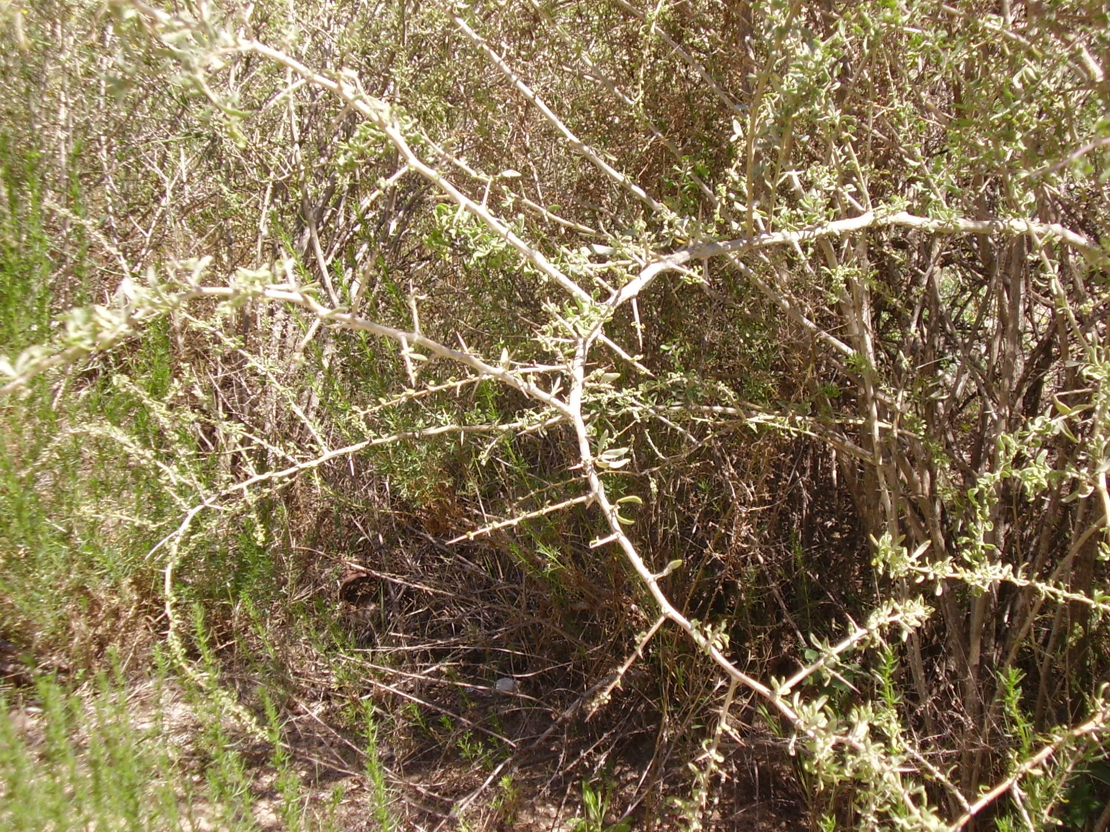

特殊意义
约坦在寓言中使用这个词的言外之意不明，他似乎是用’atad 来指一种既不美观、也没有太大用处的树。事实上，’atad 的果实几乎不能食用，也不能作为可用的木材，甚至不能提供足够的树荫，因为这种树的叶子细小而稀疏。’Atad 多刺，但我们并不清楚这一点在寓言中是否重要。如果这棵树代表亚比米勒，那么大多数读者很可能会同意，他是一个非常棘手的狠角色。

翻译
翻译者可以根据约坦寓言的寓意，用修辞对等的树木来替代其中提到的橄榄树、无花果树、葡萄树和欧洲枸杞。然而，目标语言中可能没有表示"欧洲枸杞"的词语，此时翻译者可以使用"多刺的树"等一般性的短语，或者用当地最常见的多刺树木或灌木来替代。翻译者常会遇到一个问题，就是无用的植物通常没有名称。如果需要采用音译，翻译者可以音译希伯来文atad ，或者音译一种主要语言中的近缘树木，比如西班牙文cambron 或azufaifa 、法文jubier 、葡萄牙文acufaifa 等。

